Santiago de Cali, mayo de 2026

Señor(a)
{NOMBRE} {APELLIDO}
{CARGO}
{C.T}

Nos place informarte que, de acuerdo con tu solicitud, se te han concedido {DIAS_TIENE} días de vacaciones, correspondiente al siguiente periodo.

{PERIODO 1} al {PERIODO 2}
Tiene {DIAS_TIENE} días

Toma {DIAS_TOMA} días
Saldo 00 días

Las cuales inician el {SALIDA} y finalizan el {HASTA} tu reintregro es el {REINTEGRO}.

¡Disfruta de tus merecidas vacaciones {NOMBRE} que sea un tiempo de desconexión, descanso, compartir en familia y recargar energías!

Nos vemos a tu regreso, para continuar trabajando y construyendo grandes cosas en equipo.

Gracias por tu labor y aporte continuo.
Favor devolver copia firmada al área de GH

Firma de recibido ____________________

Cordialmente,
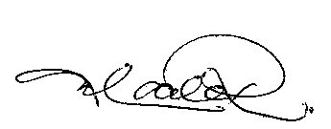
MARCELA VIRGINIA RAMIREZ OVALLE
Líder de Estructura y Compensación

Cc {CEDULA}

FAVOR NOTIFICAR A SU JEFE INMEDIATO DE ESTE COMUNICADO Y REALIZAR ACTA DE ENTREGA DE LOS PROCESOS A SU CARGO.

